**ĐỀ THI THAM KHẢO HSG CẤP TRƯỜNG – LỚP 7**

**Môn:KHOA HỌC TỰ NHIÊN**

**Thời gian làm bài:** 120 phút *(không kể thời gian phát đề)*

----------------------------------------------------------------------------

# Đề số 10

**Lưu ý:** Thí sinh không được sử dụng tài liệu. Cán bộ coi thi không giải thích gì thêm.

Họ và tên thí sinh:………………………………Số báo danh:……………………..

**NỘI DUNG ĐỀ**

**Câu 1.** (1,0 điểm)

Nicotin là một hóa chất gây nghiện có trong cây thuốc lá. Công thức của nicotin được biểu diễn như hình bên dưới.

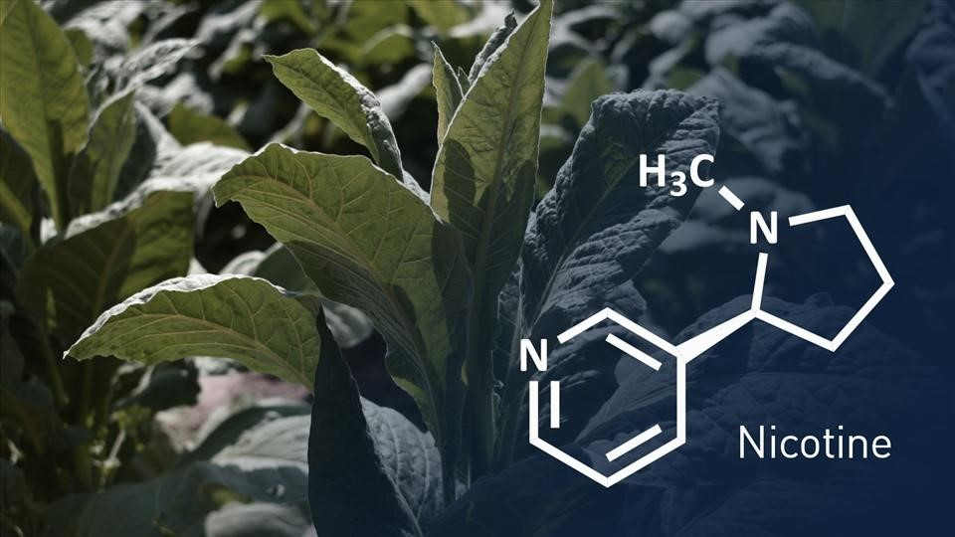

1. Hãy cho biết nicotin chứa những nguyên tố nào?
2. Xác định vị trí các nguyên tố đó trong bảng tuần hoàn và cho biết chúng thuộc loại nguyên tố nào? (kim loại, phi kim hay khí hiếm).

**Câu 2.** (1,5 điểm)

Ammonia ở thể lỏng được ứng dụng trong công nghiệp lạnh và làm nguyên liệu sản xuất phân bón. Ở điều kiện thường, ammonia có mùi khai và có nhiệt độ sôi -33,340C.

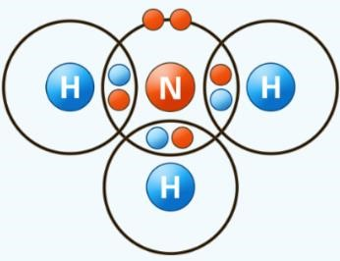

1. Ammonia là đơn chất hay hợp chất? Giải thích.
2. Nêu thành phần nguyên tử hình thành nên phân tử ammonia. Tính khối lượng phân tử.
3. Xác định loại liên kết tồn tại giữa các nguyên tử trong phân tử ammonia. Xác định trạng thái bền hay không bền của các nguyên tửsau khi tham gia liên kết. d) Nêu nguyên tắc hình thành liên kết xác định được ở ý c.

e) Em hãy cho biết ammonia là chất ion hay chất cộng hóa trị? Nhiệt độ sôi của ammonia thể hiện tính chất nào của chất cộng hóa trị?

**Câu 3.** (1,5 điểm)

Sắt là vật liệu quan trọng và cần thiết trong đời sống và sản xuất. Người ta có thể sản xuất sắt từ một số quặng trong thiên nhiên như quặng magnetit (Fe3O4), quặng hematit (chất Z), quặng siderite (FeCO3),...

1. Tính phần trăm nguyên tố Fe trong quặng siderite.
2. Chất Z trong quặng hematit cũng chứa sắt và oxygen và sắt có hóa trị III trong hợp chất này.

Áp dụng quy tắc hóa trị xác định công thức hóa học của chất Z. c) Tính thành phần phần trăm nguyên tố sắt trong Z.

d) Biết rằng cùng một khối lượng quặng thì quặng nào có phần trăm sắt lớn hơn sẽ sản xuất được nhiều sắt hơn. Em hãy cho biết quặng nào có thể sản xuất nhiều sắt hơn trong 3 quặng trên.

**Câu 4.** (1,0 điểm)

Hình bên dưới vẽ ba nam châm điện A, B, C. Mỗi nam châm đều có cùng một dòng điện chạy vào ống dây.

nam châm A

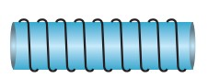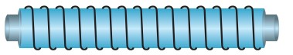

nam châm B

nam châm C có lõi sắt non

1. Giải thích vì sao từ trường của nam châm điện B mạnh hơn từ trường của nam châm điện

A.

1. Giải thích vì sao từ trường của nam châm điện C mạnh hơn từtrường của nam châm điện B.
2. Bằng cách nào có thể xác định các vị trí bên ngoài nam châm điện C cũng có từ trường?

**Câu 5.** (1,5 điểm)

1. Lực tương tác của nam châm với sắt là lực tiếp xúc hay lực không tiếp xúc?
2. Hãy kể ra một số dụng cụ hoặc thiết bị có sửdụng nam châm vĩnh cửu.
3. Loa là thiết bị để phát ra âm thanh. Hãy đề xuất một cách đơn giản giúp xác định được bộ phận nào trong loa có từ tính.
4. Hai nam châm tương tác với nhau như thế nào?

**Câu 6.** (2,0 điểm)

Đặt một đèn bàn chiếu sáng vào tường.

1. Đưa bàn tay của em chắn chùm ánh sáng. Điều gì sẽ xảy ra khi em thay đổi khoảng cách giữa bàn tay và tường?
2. Thực hiện trò chơi tạo bóng trên tường theo những gợi ý trong hình bên và giải thích vì sao có thể tạo bóng trên tường như thế?

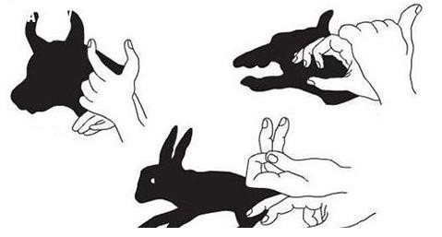

1. Chiếu một tia sáng vào gương phẳng đặt nằm ngang ta được tia sáng phản xạ vuông góc với tia sáng tới. Em hãy tính góc tới và góc phản xạ. Vẽ hình.

**Câu 7.** (1,5 điểm)

1. Nếu vỗtay hoặc nói to trong một căn phòng lớn và trống trải thì chúng ta nghe được tiếng vang. Tuy nhiên, cũng chính căn phòng đó, khi đã trang bị nhiều đồ đạc, nếu vỗ tay hoặc nói to thì chúng ta không còn nghe được tiếng vang nữa.
2. Cho các vật sau: sàn gỗ, thảm cỏ, hàng cây, tường bê tông, rèm nhungm bảng mica, tấm thép. Vật nào phản xạ âm tốt, vật nào phản xạ âm kém?

**Câu 8.** (2,0 điểm)

1. Hãy nêu một số yếu tốảnh hưởng đến sinh sản của sinh vật.

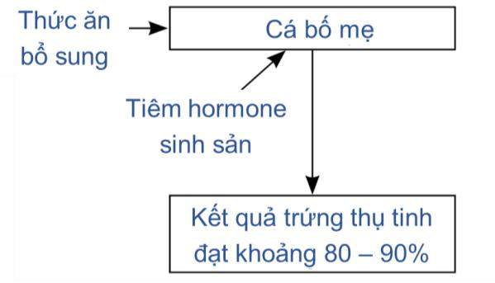

1. Yếu tố bên trong nào tác động đến sinh sản ở sinh vật?
2. Em hãy nêu một số yếu tố điều hoà, điều khiến sinh sản ở sinh vật.

**Câu 9.** (1,0 điểm)

1. Tại sao cành được sử dụng để giâm bảo có đủ mắt, chồi.
2. Để khôi phục các loài thực vật quý hiếm đang có nguy cơ tuyệt chủng, phương pháp nhân giống nào được sử dụng có hiệu quả nhất? Vì sao?

**Câu 10.** (2,5 điểm)

1. Vì sao khi nuôi cá trong bể kính, mỗi khi thay nước mới người ta chỉ thay khoảng 2/3 lượng nước, giữ lại 1/3 lượng nước cũ trong bể?



1. Để tăng năng suất cho cây thanh long, người ta thường thắp đèn chiếu sáng cho cây vào ban đêm, em hẫy cho biết cơ sở khoa học của việc làm này là gì?

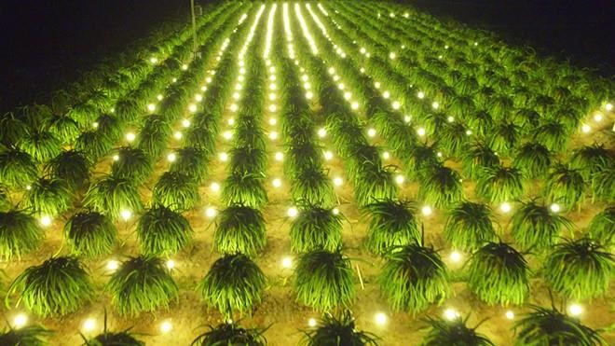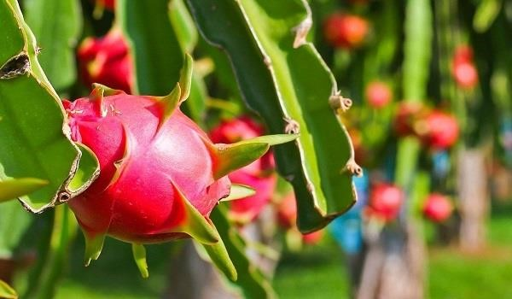

1. Én là loài chim có tập tính di cư và mùa đông lạnh, chúng bay về phương nam tránh rét, mùa xuân tới chúng lại quay vềbán cầu bắc. Đây là hiện tượng gì của động vật. Nêu vai trò của hiện tượng này? **Câu 11.** (2,0 điểm)

Trong ống tiêu hóa thức ăn biến đổi từ chất phức tạp thành chất đơn giản để cơ thể hấp thụ. Thực phẩm có thể được ăn sống trực tiếp hoặc qua chế biến. Có nhiều cách chế biến món ăn khác nhau phụ thuộc vào đặc tính của từng loại thức ăn, sở thích, văn hóa,... a) Hãy kể tên một số loại thức ăn có thể được ăn sống?

1. Ở Việt Nam, một số loại thức ăn có nguồn gốc từ động vật được chế biến để ăn sống như tiết canh, gỏi cá, gỏi thịt,...Ttheo em những loại thức ăn này có thể gây những tác hại gì cho sức khỏe?
2. Hãy nêu ý nghĩa việc nấu chín thức ăn?
3. Tại sao không nên ăn những loại thức ăn quá hạn sử dụng và bị hỏng?

**Câu 12.** (2,5 điểm)

a)Giải thích tại sao khi sưởi ấm bằng than hoặc củi trong phòng kín, người trong phòng có thể bị ngất hoặc nguy hiểm đến tính mạng. Em hãy đề xuất biện pháp giúp hạn chế nguy hiểm trong trường hợp sưởi ấm bằng than hoặc củi. b) Trao đổi khí là gì?

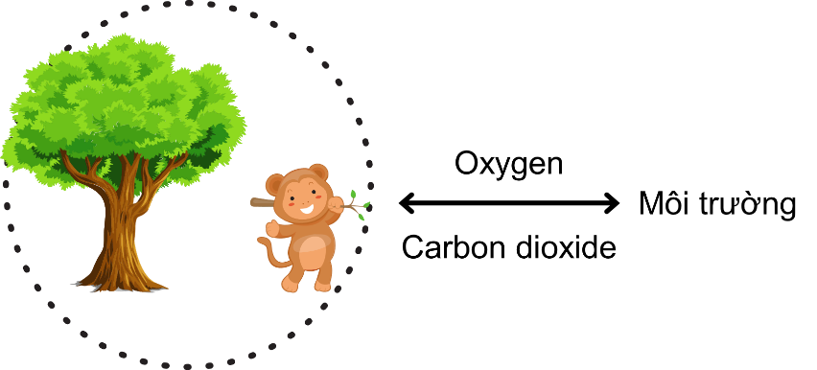

c) Dựa vào bảng số liệu dưới đây về thành phần không khí khi hít vào và thở ra:

|  |  |  |  |
| --- | --- | --- | --- |
| **Trạng thái** | **Hàm lượng các chất khí** | | **(%)** |
| O2 | CO2 | N2 |
| Khí hít vào | 20,96% | 0,03% | 79,01% |
| Khí thở ra | 16,4% | 4,10% | 79,50% |

Em hãy giải thích tại sao có sự khác nhau về thành phần khí hít vào và thở ra của oxygen và carbon dioxide.

**---HẾT---**

## ĐÁP ÁN

|  |  |  |
| --- | --- | --- |
| **Câu** | **Hướng dẫn giải** | **Điểm** |
| 1 | a) Nicotin chứa 3 nguyên tố: C, H, N. b)  H (Z = 1): Ô số 1, chu kì 1, nhóm IA – nguyên tố phi kim.  C (Z = 6): Ô số6, chu kì 2, nhóm IVA – nguyên tố phi kim.  N (Z = 7): Ô số 7, chu kì 2, nhóm VA – nguyên tố phi kim. | 0,25  0,75 |
| 2 | 1. Ammonia là hợp chất vì chứa 2 nguyên tố là nitrogen và hydrogen. 2. Một phân tử ammonia hình thành từ một nguyên tửnitrogen và 3 nguyên tử hydrogen.   Khối lượng phân tử ammonia = 14 . 1 + 1 . 3 = 17 amu.   1. Loại liên kết tồn tại khi liên kết là liên kết cộng hoa trị. Nguyên tử sau khi tham gia liên kết ở trạng thái bền. 2. Liên kết được tạo nên do sựdùng chung một hay nhiều cặp electron giữa nitrogen và hydrogen 3. Nhiệt độ sôi của ammonia thấp chứng tỏ tính chất của liên kết cộng hóa trị là chất dễ bay hơi. | 0,25  0,25  0,25  0,25  0,25  0,25 |
| 3 | 1. Phần trăm của Fe trong hợp chất siderite là 48,27%. 2. CTHH của chất Z tạo bởi sắt hóa trị III và oxygen hóa trị II là FexOy.   Theo quy tắc hóa trị ta có x . III = y . II  x/y = II/III = 2/3.  CTHH của Z là Fe2O3. c) %Fe = 70%.  d) %Fe trong Fe3O4 = 72,7%.  Vì phần trăm của sắt trong quặng magnetit cao nhất nên sẽ sản xuất được nhiều sắt hơn trong quặng này. | 0,25  0,25  0,25  0,25  0,25  0,25 |
| 4 | 1. Từ trường của nam châm điện B mạnh hơn từ trường của nam châm điện A vì ống dây B có số vòng nhiều hơn sốvòng của ống dây A. 2. Từ trường của nam châm điện C mạnh hơn từ trường của nam châm điện B vì nam châm điện C có thêm lõi sắt non làm tăng lực từ của nam châm, mặc dù số vòng dây ở hai nam châm điện là như nhau. c) Dùng kim nam châm thử. | 0,25  0,5  0,25 |
| 5 | 1. Lực tương tác của nam châm với sắt là lực không tiếp xúc. 2. Một số dụng cụ, thiết bị sử dụng nam châm vĩnh cửu:    * Loa của máy tính, ti vi, radio,...    * Máy phát điện.    * Máy phân loại từ tính.    * Máy chụp cộng hưởng từ MRI. | 0,25  0,5 |

|  |  |  |
| --- | --- | --- |
|  | • Robot.   1. Cách giúp xác định được bộ phận có từ tính trong loa:    * Lần lượt đưa một nam châm lại gần từng bộ phận trong loa.    * Bộ phận nào bị nam châm hút chứng tỏ bộ phận đó có từ tính. 2. Hai nam châm tương tác với nhau là hai cực cùng tên thì đẩy nhau, hai cực khác tên thì hút nhau. | 0,5  0,25 |
| 6 | 1. Khi em đưa bàn tay của em chắn chùm ánh sáng và thay đổi khoảng cách giữa bàn tay và tường:    * Bóng của bàn tay sẽ nhỏ lại và rõ nét hơn nếu bàn tay em để gần tường.    * Bóng của bàn tay sẽ to ra và mờđi nếu bàn tay em cách xa tường. 2. Có thể tạo bóng trên tường vì một khoảng tường phía sau bị bàn tay che mất, hoàn toàn không nhận được ánh sáng từ đèn bàn, trong khi các vùng còn lại vẫn nhận được một phần ánh sáng. c)     Tia sáng phản xạvuông góc với tia sáng tới nên i + i' = 90o.  Mà theo định luật phản xạ ánh sáng thì i = i'. Do đó i = i' = 45o. | 0,5  0,5  0,5  0,25  0,25 |
| 7 | a)  Giải thích:   * Trước khi sắp xếp đồ đạc, tiếng vỗ tay hoặc tiếng nói sẽ bịcác bức tường phản xạ lại và truyền đến tai chúng ta, cùng với âm thanh phát ra ban đầu tạo thành tiếng vang. * Khi căn phòng được trang bị nhiều đồ đạc, các đồ đạc này sẽ hấp thụ hoặc không phản xạ lại âm thanh. Vì thế, chúng ta chỉ có thể nghe thấy âm thanh mình phát ra mà không nghe thấy tiếng vang. b)   Phân loại:   * Vật liệu phản xạ âm tốt: sàn gỗ, tường bê tông, bảng mica, tấm thép. * Vật liệu phản xạ âm kém: thảm cỏ, hàng cây, rèm nhung. | 1,0  0,5 |

|  |  |  |
| --- | --- | --- |
| 8 | 1. Một số yếu tốảnh hưởng đến sinh sản của sinh vật: nhiệt độ, độẩm, ánh sáng, gió, thức ăn,... 2. Yếu tố bên trong ảnh hưởng đến sinh sản của sinh vật: hormone, loài. 3. Một số yếu tố điều hoà, điều khiến sinh sản ở sinh vật: Hormone điều hoà sinh sản:    * Ởthực vật: hormone kích thích sự nở hoa.    * Ở động vật: hormone điều khiển sự phát sinh giao tử đực và giao tử cái.   Loài: độ tuổi sinh sản, mùa vụ sinh sản, trung bình số con trong một lứa đẻ. | 0,5  0,5  1,0 |
| 9 | 1. Cành được sử dụng để giâm bảo có đủmắt, chồi vì sau khi cắm cành có đủ mắt, chồi xuống đất ẩm từ các mắt sẽ mọc ra rễ mới. Tiếp đó các mầm non sẽ mọc lên từ chồi và để phát triển thành cây mới. 2. Để khôi phục các loài thực vật quý hiếm đang có nguy cơ tuyệt chủng, phương pháp nhân giống nuôi cấy tế bào, mô có hiệu quả nhất vì cây tạo ra sẽ đồng đều, không mắc bệnh và giữ được đặc tính đặc trưng của loài ấy. | 0,5  0,5 |
| 10 | 1. Khi nuôi cá trong bể kính, mỗi khi thay nước mới người ta chỉ thay khoảng 2/3 lượng nước, giữlại 1/3 lượng nước cũ trong bể để không loại bỏ hết các vi sinh vật có lợi cho cá và tránh làm cá sốc với môi trường mới. 2. Cơ sở khoa học của việc tăng năng suất cho cây thanh long bằng cách thắp đèn chiếu sáng cho cây vào ban đêm:  * Thanh long là loại cây ngày dài, ưa ánh sáng. * Việc chiếu sáng vào ban đêm sẽ giúp cây sinh trưởng, phát triển tốt hơn → Thu hoạch sớm và có thể thu hoạch trái vụ → Tiết kiệm thời gian, đem lại lợi nhuận cao. c) * Đây là tập tính di cư của động vật. * Vai trò: di chuyển đến nơi có điều kiện môi trường thuận lợi cho hoạt động sống của loài. | 0,75  1,0  0,75 |
| 11 | a) Dưa chuột, xà lách, rau giá,...  b)   * Chứa vi khuẩn gây bệnh. * Chứa nhiều giun sán. * Gây bệnh về đường tiêu hóa. c) | 0,25  0,5  0,5 |
|  | * Diệt các vi khuẩn có hại. * Biến đổi thức ăn nhờ nhiệt độ giúp thức ăn dễ tiêu hóa hơn. d) * Thức ăn để quá lâu các chất dinh dưỡng trong thức ăn bị biến đổi làm giảm giá trị dinh dưỡng và có thể bị biến đổi thành chất độc. * Vi khuẩn, nấm mốc có hại phát triển làm hỏng thức ăn. * Dễ gây ngộ độc cấp tính và gây hại lâu dài cho người sử dụng. | 0,75 |
| 12 | 1. Khi sưởi ấm bằng cách đốt than, củi trong phòng kín, lượng khí O2 trong phòng tiêu hao dần, đồng thời sinh ra khí CO và CO2 trong quá trình cháy. Khi hít vào cơ thể, CO và CO2 sẽ thay thế O2 liên kết với tế bào hồng cầu dẫn đến tình trạng cơ thể thiếu O2, gây nguy hiểm đến tính mạng. Để hạn chế nguy hiểm trong trường hợp sưởi ấm bằng than, củi, nên mở cửa để khí lưu thông, không đốt than, củi khi ngủ. 2. Trao đổi khí là sự trao đổi các khí (carbon dioxide và oxygen) giữa cơ thể với môi trường. 3. Khi hít vào, cơ thể sử dụng khí oxygen để phân giải các chất trong quá trình hô hấp tạo năng lượng cho các hoạt động sống, đồng thời thải ra khí carbon dioxide. Vì vậy, so với khi hít vào, khi thở ra lượng oxygen giảm đi còn lượng khí carbon dioxide tăng lên. | 1.0  0,5  1,0 |